КОМПЛЕКТ СПЕЦИАЛИЗИРОВАННОГО ОБОРУДОВАНИЯ ДЛЯ СТАНДАРТНОГО САНУЗЛА
для инвалидов-колясочников, маломобильных групп населения, пожилых людей, и родителей с маленькими детьми

Разработка и производство компании KORPINEN Oy (Финляндия)
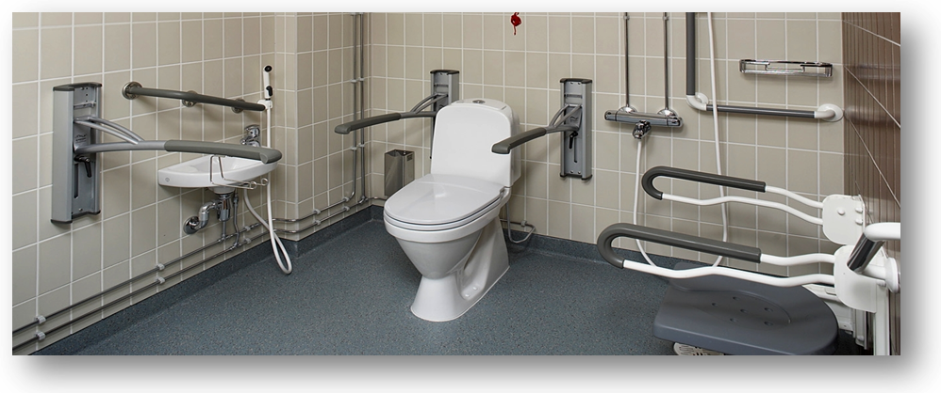
В целях выполнения федеральной программы «Доступная среда» на 2011 – 2015 годы и подготовки к ратификации «Конвенции о правах инвалидов», концептуальное оборудование ванных комнат, функциональность и дизайн туалетов должны поощрять и стимулировать пенсионеров, больных людей и инвалидов, для достижения ими максимальной степени независимости. Безопасность и функциональность ванной комнаты, душа и туалета являются одним из основных факторов.
Удивительно, что несмотря на всё возрастающее объёмов инвестиций и акцент на современные технологии в лечебно-профилактических учреждениях, самые простые и необходимые помещения, такие как туалеты, душевые, санитарные и ванные комнаты остаются без должного внимания. Сравнительная стоимость таких помещений минимальна по сравнению с высокотехнологичными инвестициями. Тем не менее, они играют очень важную роль в комфортном периоде восстановления пациентов и работы обслуживающего персонала. Вопросы безопасности, гигиены и сохранения чувства собственного достоинства – основные параметры качественной жизни и обслуживания.
Работая не одно десятилетие в этой области, было замечено, что существует удивительное отсутствие концептуального подхода к дизайну ванных, душевых и туалетных комнат в зданиях больниц, клиник, объектов социальной и транспортной инфраструктуры. Компания Korpinen Oy выступила инициатором исследований, проектирования концептуально функциональных и надежных решений для ванных комнат для тех, кому необходима дополнительная безопасность и для пациентов, нуждающихся в существенной помощи персонала. Уже в 1991 году Компания Korpinen Oy, в партнерстве с Фондом GAIUS, имела возможность сотрудничать с Хельсинкским технологическим университетом в ориентированном на пользователей проектировании таких функциональных объектов как ванные, душевые и туалетные комнаты. С тех пор Компания регулярно принимает участие в текущих научно-исследовательских проектах с научно-исследовательскими подразделениями Хельсинского университета, Политехнического университета, профильных специалистов и непосредственных пользователей, для уточнения оптимальных параметров проектирования таких помещений.
Как известно, «Универсальный дизайн пространства», зачастую, в результате несовершенного законодательства и устаревших строительных норм и правил, в своей основе не более чем миф. Фактически, когда дело касается реальной ситуации, мы сталкиваемся с полным незнанием требований, норм и реального функционального оборудования специализированных помещений. В результате видим решения, непригодные для пользования конечными пользователями и персоналом. Хорошо разработанная функциональная ванная комната и туалет не состоят из отдельных компонентов: поручней, унитаза, раковины и т.д. Концепция GAIUS – это исследование, направленное на комплексное решение общей функциональности и универсального дизайна. Расстояние между компонентами и их позиционирование имеет центральное значение для безопасности и сведения к минимуму потребность в помощи. Правильность размещения оборудования является ключевым. Например, зачастую недостаточно места, чтобы помочь пациенту и вызывает отсутствие необходимой маневренности для помощников. Расстояние между туалетом и умывальником может быть излишне велико или слишком мало.
Во-первых, ванные, душевые и туалетные комнаты должны быть доступны для инвалидной коляски. Тем не менее пространство такого помещения не должно быть излишне большим, а должно быть оптимальным, чтобы сократить время восстановления и уменьшить потребности в персонале в больничных палатах или домах инвалидов и престарелых.
Главная цель Компании «СЕМИВЕР», заключается в разработке и поставке профессиональных концептуальных решений для ванных, душевых и туалетных комнат в медицинских учреждениях, объектах социальной и транспортной инфраструктуры, и для частного использования. В результате долгосрочных практических исследований и испытаний, разработки концепции GAIUS являются экономически эффективными, удобными, безопасными и гигиеничными. Это уникальный продукт в России, который служит инвесторам, архитекторам, дизайнерам, строителям, обслуживающему персоналу и конечным пользователям одинаково хорошо. Предлагаемые концепции GAIUS устраняют необходимость заниматься изобретательством, так как концепции GAIUS тщательно разработаны и испытаны в профессиональной среде.
Преимущества выбора предлагаемых концепций GAIUS очевидны: экономия пространства, оптимальная стоимость оборудования, высочайшие эксплуатационные характеристики, отличный дружественный дизайн, надёжность и безопасность. .
Предлагаем рассмотреть концептуальные решения по оснащению жизненного пространства и адаптации помещений, для всех видов граждан, которые нуждаются в помощи (это не только инвалиды, но и люди с временным затруднением в передвижении - перенесшие операции, беременные женщины, пожилые, даже маленькие дети, которым трудно передвигаться по лестничным маршам).
Компании VAINO KORPINEN (Финляндия) GAIUS – это ведущая компания, по организации и производству оборудования для безбарьерной среды. Оборудование – специализированная сантехника (унитазы с анатомическим сидением и с жесткой спинкой, раковины с поручнями выдерживающие нагрузку до 150 кг, бесконтактные смесители), комплект поручней (откидные, стационарные), кнопка экстренного вызова, изготовлено из высококачественных, экологически чистых материалов и отвечает всем мировым стандартам. Оборудование имеет четыре цвета – сделано это специально, для эффективности и удобства эксплуатации людьми для которых это разработано. Эти цвета являются нейтральными и не раздражают, но также являются последними – гаснущими в сознании человека, который теряет сознание, поэтому в самый последний момент он может удержаться за поручень. Оборудование является травмобезопасным, все элементы покрыты мягким виниловым материалом, который стоек к агрессивным средам, не способствует развитию микроорганизмов. Каркас всех поручней, изготовлен из сверхпрочного алюминиевого сплава, что несет в себе свойства, как легкость конструкции, так и прочность при нагрузках. Несущая нагрузка на все оборудование до 150 кг, виниловое покрытие на ощупь теплое и антискользящее, даже если руки влажные. Все мойки оснащены встроенными поручнями. Смесители бесконтактные – только подставить руки. Все помещения оснащаются кнопками экстренного вызова (по запросу).
Разработано четыре концепций санитарных комнат:
1. Для частных квартир и загородных домов.
2. Для медицинских учреждений различного профиля.
3. Для домов инвалидов и престарелых.
4. Для зданий с большим потоком людей.

С нашей стороны, мы готовы по Вашему запросу, предоставить любую, дополнительную информацию, сделать предварительные расчеты, оказать техническую поддержку и монтаж оборудования.
Наше предложение основано на значительном опыте комплектации санитарных комнат, туалетов, Предлагаем рассмотреть комплект специализированного оборудования по оснащению санузлов для инвалидов и маломобильных групп населения,
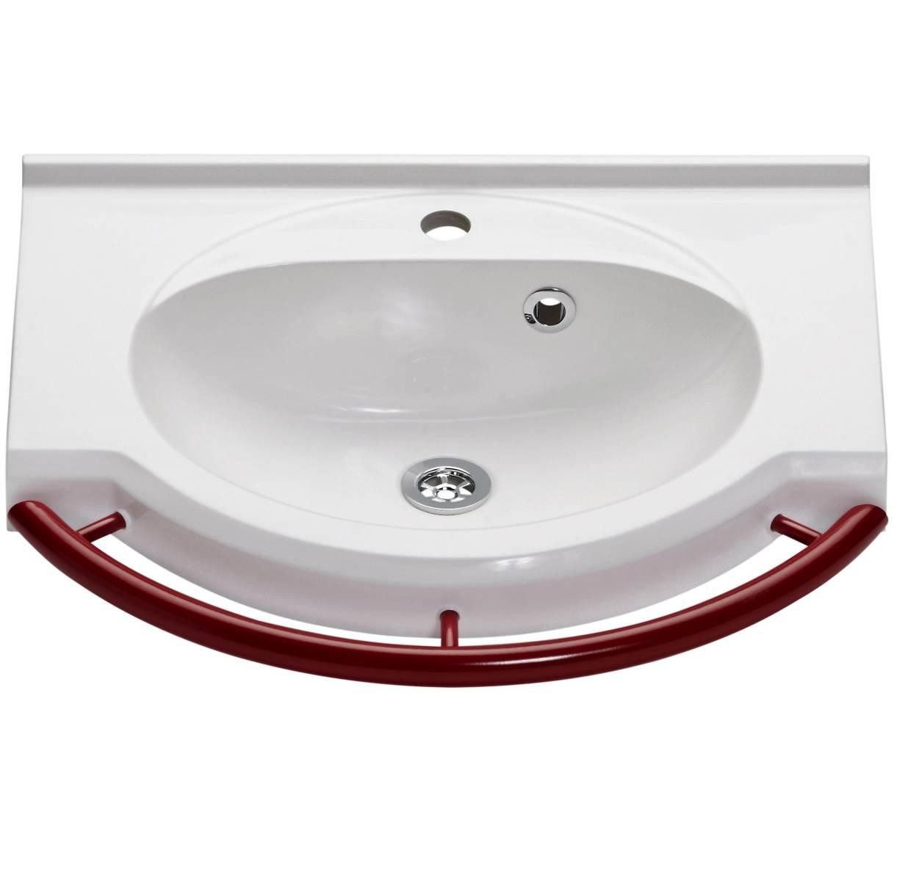
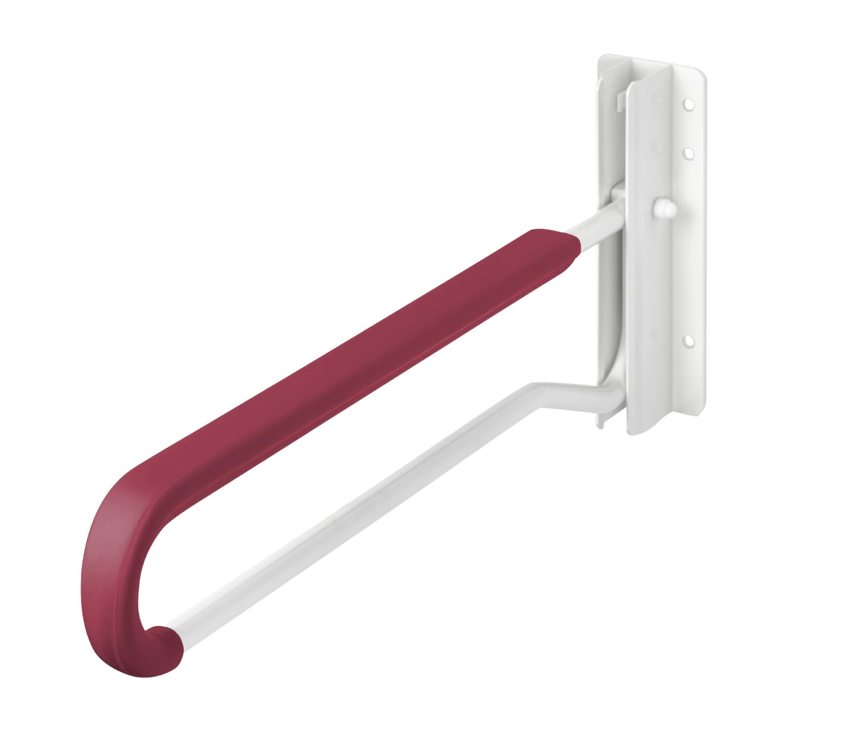
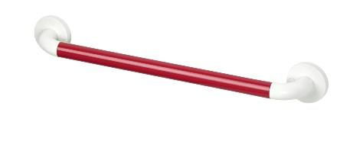

Оборудование – специализированная сантехника (унитазы с анатомическим сидением и с жесткой спинкой, раковины с поручнями выдерживающие нагрузку до 150 кг, бесконтактные смесители), комплект поручней (откидные, стационарные), кнопка экстренного вызова, изготовлено из высококачественных, экологически чистых материалов и отвечает всем мировым стандартам.
Оборудование является травмобезопасным, все элементы покрыты мягким виниловым материалом, который стоек к агрессивным средам, не способствует развитию микроорганизмов. Каркас всех поручней, изготовлен из сверхпрочного алюминиевого сплава, что несет в себе свойства, как легкость конструкции, так и прочность при нагрузках. Несущая нагрузка на все оборудование до 150-200 кг, виниловое покрытие на ощупь теплое и антискользящее, даже если руки влажные. Все мойки оснащены встроенными поручнями.

С уважением,
Генеральный директор ООО Торговый дом «СЕМИВЕР»
Зверев М.Ю.

По всем вопросам Вы можете консультироваться с менеджерами нашей компании

Контактные телефоны: +7 (495) 215-16-94
E-mail: td.semiver@semiver.com

Гарантия на поставляемое оборудование 3 года.
Руководство пользователя и инструкции по монтажу на русском языке.

